**Al het juiste bestaat uit drie componenten: Triple-Shoot met Cirrus-CC**

De professionele teelt van gewassen staat voor steeds grotere uitdagingen. Het verminderen van pesticiden evenals de verder toenemende resistentie, extreme klimatologische omstandigheden zijn slechts enkele voorbeelden die een grote impact hebben op de landbouw. Hierdoor worden onder meer de eisen aan moderne zaaitechniek steeds hoger. Nauwkeurige zaaddosering en exacte diepte-aflegging hebben absolute prioriteit om hoge opbrengsten te garanderen. Ook zaken als plaatsspecifiek zaaien en automatisch in- en uitschakelen op de kopakker worden steeds belangrijker. Er is ook speciale aandacht voor het gelijktijdig toedienen van meerdere soorten zaad, meststoffen en onder gezaaide gewassen. Dit kan perfect worden gerealiseerd met de nieuwe universele zaaicombinatie Cirrus-CC

**Zaaien zonder grenzen**

Hiervoor is de Cirrus-CC uitgerust met een 2-kamer druktank en een tweede transportleiding met de extra FerTeC-enkelvoudige schijfkouters voor meststoffen. Door het gebruik van de nieuwe universele opbouwzaaimachine GreenDrill 501 in het zogenaamde Triple-Shoot-proces, kunnen tot drie verschillende producten gelijktijdig en onafhankelijk van elkaar op verschillende plaatsingsniveaus worden uitgebracht.

Door deze zaaitechniek beschikt de gebruiker over een veelvoud aan landbouwmethoden. Onder gezaaide gewassen zijn gunstig voor onkruidbestrijding, het voorkomen van erosie en het verhogen van de biodiversiteit. Met Triple-Shoot kunnen drie verschillende soorten zaad in één werkgang worden geplaatst: Zo wordt koolzaad als hoofdgewas ondiep gezaaid met de TwinTeC + dubbele schijfkouters. Veldbonen die door de FerTeC-enkelvoudige schijfkouters dieper worden geplaatst, dienen als stikstofbindmiddel. Als derde kunnen begeleidende planten aan de oppervlakte worden gezaaid met behulp van de ketsplaten van de GreenDrill.

Als alternatief kunnen twee zaden met kunstmest op drie verschillende niveaus worden toegediend: een kleine hoeveelheid kunstmest wordt direct via het zaaikouter in het Single-Shoot proces op het graan gelegd, wat de ontkieming enorm bevordert. Om de wortelgroei te stimuleren wordt door de FerTeC-mestkouters door Double-Shoot in de diepere grondlagen tussen de zaairijen kunstmest afgelegd. Door deze plaatsing terzijde kan kunstmest gerichter worden ingezet voor een algehele verzorging van de plant. Een begeleidende plant wordt met de GreenDrill gezaaid door Triple-Shoot. Dit betekent dat de boer of loonwerker zeer flexibel is als het gaat om het combineren van zaden en meststoffen.

**Gemakkelijk in gebruik**

Het kalibreren van de doseerapparaten in de 2-kamertanks en in de GreenDrill is zeer eenvoudig met behulp van de optionele TwinTerminal 3.0 op de machine of via de mySeeder-app, zonder steeds van de tractor op en af ​​te hoeven stappen. De toedieningshoeveelheden en toerentallen worden duidelijk weergegeven op de AMAZONE ISOBUS-terminal AmaTron 4. De bestuurder kan tijdens het werk eenvoudig de zaaihoeveelheid wijzigen vanuit de tractorstoel.

**Plaatsspecifieke precisietoediening**

Bij het gebruik van applicatiekaarten kunnen dankzij de MultiBin-functie alle drie de tanks afzonderlijk worden aangestuurd en kunnen de zaaihoeveelheden van de betreffende gewassen en meststoffen in het deelgebied onafhankelijk van elkaar worden gevarieerd. Op de kopakker vindt de automatische GPS Switch-schakeling plaats met een tijdsvertraging voor elk medium met behulp van de MultiBoom-functie.

**Verdere informatie en video’s onder :** [**www.triple-shoot.com**](http://www.triple-shoot.com)

 

Cirrus-CC Triple-Shoot animatie Cirrus-6003-2CC met GreenDrill 501 in actie

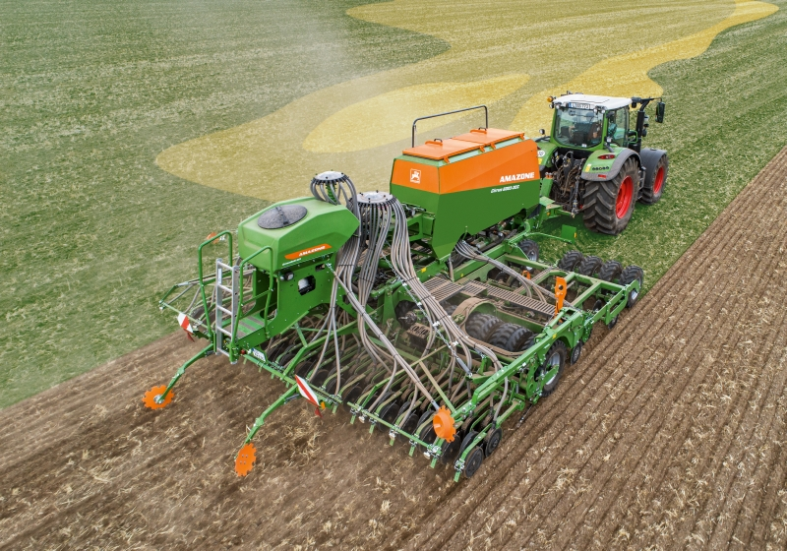

Waterbesparend minimum-till-zaaien met Triple-Shoot-methode met behulp van applicatiekaarten.

*Foto: Cirrus6003-2CC\_Applikationskarte.jpg*

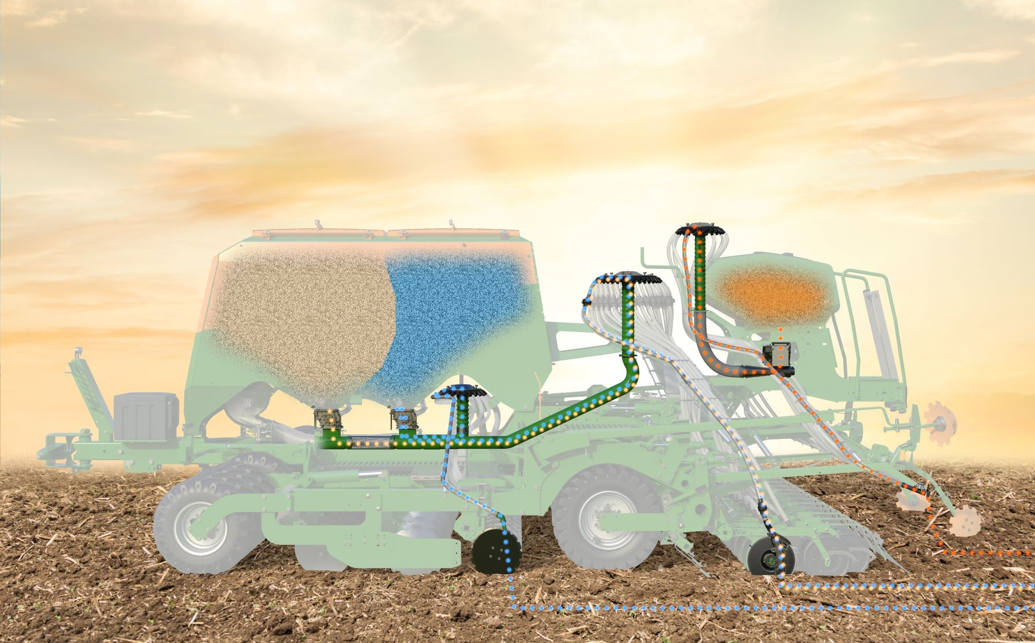

Universele zaaicombinatie Cirrus-CC met extra transportleiding en opbouwzaaimachine GreenDrill 501 voor het zaaien van maximaal drie verschillende gewassen.

*Foto: Saatfluss\_Triple Shoot\_Cirrus-CC\_GreenDrill.jpg*

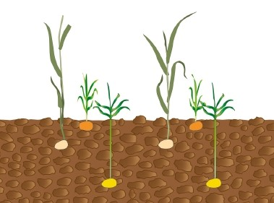

Triple-Shoot: drie verschillende gewassen zaaien op verschillende aflegdiepten

*Foto: Aussaatmethoden\_Cirrus-CC\_TripleShoot\_Saatgut.jpg*

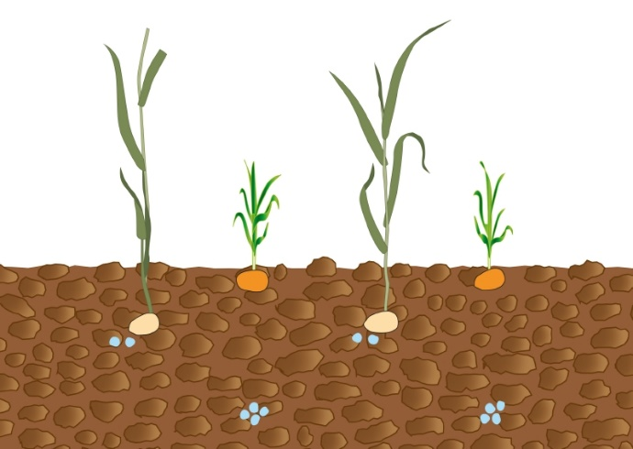

Triple-Shoot: zaaien van twee verschillende soorten zaad met kunstmest op drie verschillende plaatsingsdiepten

*Bild: Aussaatmethoden\_Cirrus-CC\_TripleShoot\_Saatgut\_Duenger.jpg*

*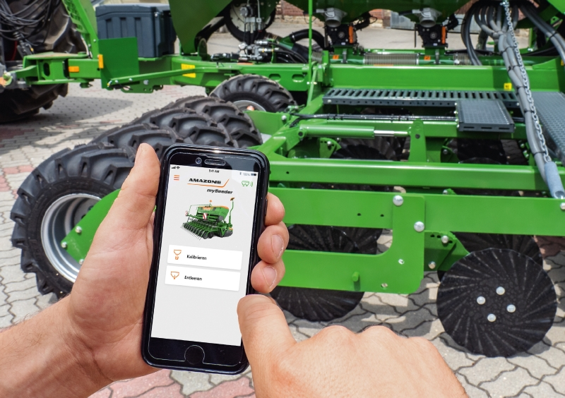*

*Comfortabel en nauwkeurig kalibreren met mySeeder-App.*

*Foto: Cirrus6003-2CC\_Kalibrieren.jpg*

**Over AMAZONE**

AMAZONEN-WERKE H. Dreyer GmbH & Co.KG, met het hoofdkantoor in 49205 Hasbergen-Gaste, vervaardigt landbouwmachines en tuin & park machines. Het door de eigenaars geleide bedrijf heeft ongeveer 1.900 mensen in dienst op negen verschillende productielocaties in Duitsland, Frankrijk, Rusland en Hongarije. Het landbouwmachineprogramma omvat grondbewerkingsmachines, zaaimachines, kunstmeststrooiers en gewasbeschermingsmachines. Op basis van deze kerncompetenties is AMAZONE vandaag de dag de specialist voor "intelligente gewasproductie" in de landbouw.

Meer informatie: www.amazone.de · Nieuwsbrief: www.amazone.de/newsletter

[cid:FB_70d43fd1-a841-4de4-bbaa-3e1f495f95d3.jpg](https://www.facebook.com/amazone.group) [cid:IG_efb650a7-31e4-4674-98db-f2d2d5c58dce.jpg](https://instagram.com/amazone_group) [cid:YT_e9180d16-5a2b-4618-92e9-22a015f9cafb.jpg](https://www.youtube.com/user/amazonede) [cid:LinkedIn_80de4e9c-c7a3-41e3-8e11-063f7eace13d.jpg](https://www.linkedin.com/company/amazone-group/) [cid:Xing1_e3730686-2953-47a9-9c47-dbaa518a9207.jpg](https://www.xing.com/company/amazone)